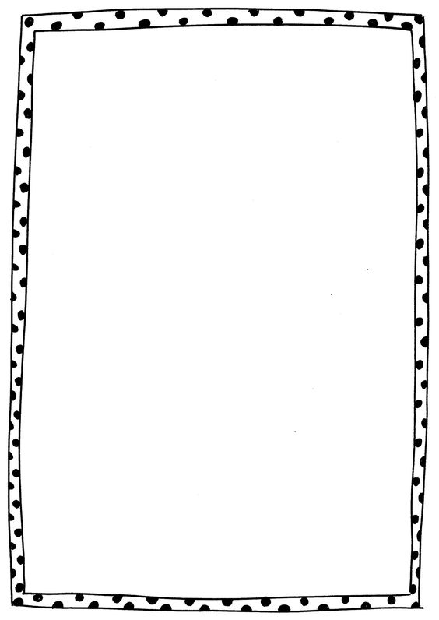

**4*. Hra sa môže začať!***

Nájdi si spoluhráča/spoluhráčov, najlepšie z rodiny. Zakotúľaj kockou a pomenuj po anglicky člena rodiny na obrázku.

Môžete si písať aj body. Kto má najviac bodov, správnych pomenovaní, vyhráva.

***Poskladaj si kocku.***

**1.** Vystrihni si obrázok dookola podľa šípky.

**2.** Poohýbaj bočné steny s nadpisom Lepidlo, ako aj spojovacie časti označené prerušovanou čiarou.

**3.** Na časti označené ***LEPIDLO*** nanes trocha lepidla a poskladaj kocku.

MY FAMILY

**LEPIDLO**

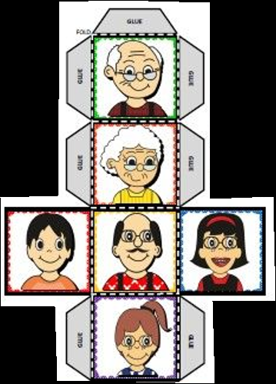

**LEPIDLO**

**LEPIDLO**

**LEPIDLO**

**LEPIDLO**

**LEPIDLO**

**LEPIDLO**

**LEPIDLO**